Uchwała Nr XXIV/215/2026
Rady Miejskiej w Błażowej
z dnia 29 stycznia 2026 r.

w sprawie: wyrażenia zgody na zbycie nieruchomości niezabudowanej położonej w miejscowości Lecka, oznaczonej w ewidencji gruntów jako działka nr 597.

Na podstawie art. 18 ust. 2 pkt 9 lit „a” ustawy z dnia 8 marca 1990 r. o samorządzie gminnym (tekst jedn. Dz.U. z 2025 r. poz. 1153) oraz art. 28 ust.1, art. 37 ust.1 ustawy z dnia 21 sierpnia 1997 r. o gospodarce nieruchomościami (tekst jedn. Dz.U. z 2024 r. poz. 1145).
Rada Miejska w Błażowej
uchwala, co następuje:

§ 1
- Wyraża się zgodę na sprzedaż w trybie przetargowym nieruchomości niezabudowanej położonej w miejscowości Lecka, gm. Błażowa oznaczonej jako działka nr 597 o pow. 0,2682 ha, dla której Sąd Rejonowy w Rzeszowie, VII Wydział Ksiąg Wieczystych prowadzi księgę wieczystą nr RZ2Z/00046297/5 stanowiącą własność Gminy Błażowa.
- Graficzne oznaczenie nieruchomości przeznaczonej do sprzedaży stanowi załącznik do niniejszej uchwały.
§ 2
Wykonanie uchwały powierza się Burmistrzowi Błażowej.
§ 3
Uchwała wchodzi w życie z dniem podjęcia.

Przewodniczący Rady Miejskiej

Wojciech Kruczek

Załącznik do Uchwały Nr XXIV/215/2026
Rady Miejskiej w Błażowej z dnia stycznia 2026 r.

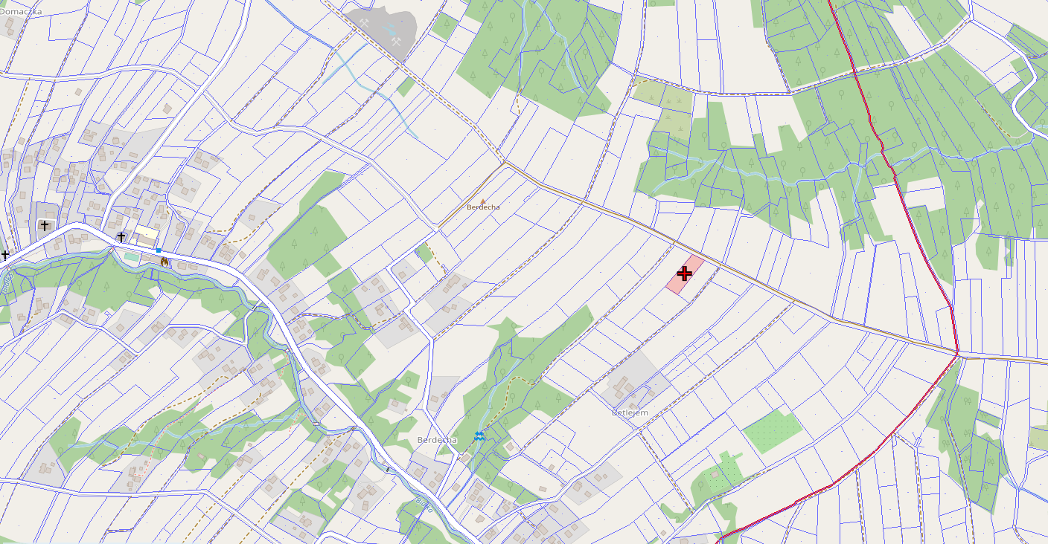

- Działka nr 597 obręb Lecka, gm. Błażowa przeznaczona do sprzedaży w trybie przetargowym.

